aproveitamento energÉtico dos Resíduos Sólidos Urbanos: análise das politicas publicas
ENERGETIC USE OF URBAN SOLID WASTE : ANALYSIS OF PUBLIC POLICIES
Anny Key de Souza Mendonça, Dra. (PPGEP-UFSC); Antonio Cezar Bornia, Dr. (PPGEP-UFSC)
Palavras Chave
Resíduos Sólidos Urbanos; Geração de Energia elétrica; Políticas Públicas
KeY words
Urban Solid Waste; Electricity Generation; Public Policies
RESUMO
A geração de energia elétrica a partir de resíduos sólidos urbanos é uma realidade no Brasil, embora ainda pouco representativa. Os resíduos sólidos urbanos são em geral encaminhados para aterros sanitários, aterros controlados e muitas vezes encaminhados a lixões a céu aberto sem nenhum monitoramento, controle ou aproveitamento.
Este artigo tem como objetivo levantar o potencial das usinas de geração de energia elétrica com resíduos sólidos urbanos no Brasil e das políticas públicas voltada ao seu aproveitamento energético. O aproveitamento energético dos resíduos sólidos urbanos se insere dentro das questões estratégicas de desenvolvimento sustentável, já que visa encontrar soluções ambientalmente seguras, socialmente adequadas e economicamente viáveis e eficientes para sua destinação e aproveitamento. Os resultados da pesquisa mostram que muitos municípios foram impulsionados pela implantação da Política Nacional de Resíduos Sólidos, através da Lei nº 12.305/2010, e implantaram aterros sanitários para a destinação final dos resíduos urbanos, além de criar cooperativas de reciclagem, bem como, em muitos municípios e capitais, se faz o gerenciamento e aproveitamento energético dos resíduos urbanos.
ABSTRACT
The generation of electric energy from urban solid waste is a reality in Brazil, although still little representative. Urban solid wastes are often sent to landfills, controlled landfills, and often sent to open-air dumps without any monitoring, control or exploration. This article aims to raise the potential of electric power generation plants with urban solid waste in Brazil and public policies aimed at their energy use. The energy use of urban solid waste is part of the strategic issues of sustainable development, since it aims to find environmentally safe, socially adequate and economically viable and efficient solutions for its destination and use. The results of the survey show that many municipalities were driven by the implementation of the National Solid Waste Policy, through Law 12305/2010, and implemented sanitary landfills for the final disposal of municipal waste, as well as creating recycling cooperatives, as well as many municipalities and capitals, it is the management and energy use of urban waste.

- INTRODUÇÃO
Nas últimas décadas verificou-se um aumento acentuado da população mundial, com um acelerado processo de urbanização das cidades. Na década de 1990, a população mundial era de 5,3 bilhões de habitantes, em 2019, de aproximadamente 7,7 bilhões, com previsão de alcançar a marca de 9,7 bilhões de habitantes em 2050 (WORLDOMETERS, 2019).
Um aumento populacional também foi fortemente observado no Brasil. Estima-se que a população brasileira em 2019 seja de aproximadamente 212 milhões de habitantes, com previsão de chegar ao montante de 232 milhões em 2050 (WORLDOMETERS, 2019). De acordo com estimativas oficiais de 2016, a maior parte da população brasileira, cerca de 84% vive nas cidades (RIBEIRO, 2016).
Com todo esse aumento populacional, um aumento da demanda por energia elétrica também ocorreu e incentivou vários países a buscarem diferentes soluções tecnológicas para a geração de energia elétrica. O setor de energia vem ganhando espaço com a inserção de energias renováveis da matriz energética mundial. A energia eólica apresenta-se como a fonte de energia mais barata entre as novas tecnologias, e a energia solar fotovoltaica atingiu a paridade de rede em muitos países (REN21, 2017).
O desenvolvimento da energia eólica e solar fotovoltaica, tem sido notável e seu sucesso ganhou atenção mundial, tornando-se sinônimo de “energias renováveis” (REN21, 2017). No entanto, para alcançar 100% de sistemas renováveis, uma combinação de diferentes fontes de energia se fará necessário. Entre elas, encontram-se as hidrelétricas, as geotérmicas, a energia de mares e a biomassa.
No Brasil, a energia de biomassa, foco desta pesquisa, vem se desenvolvendo e ganhando cada vez mais espaço na matriz energética brasileira, sendo a quarta fonte de energia mais utilizada (ANEEL, 2019b). Porém, sua participação ainda é pequena na matriz energética, sendo contabilizado em conjunto com o biocombustível do bagaço de cana de açúcar, do capim elefante, da casca de arroz, do etanol, do licor negro, dos resíduos florestais, do biogás de resíduos animais, do biogás de resíduos sólidos urbanos entre outros.
O Brasil, com um crescimento populacional em torno de 0,75% entre 2016 e 2017 (ABRELPE, 2018), somados ao aumento nos padrões de consumo ocorridos nos últimos anos, apresentou um aumento de consumo de bens e consequentemente da geração de resíduos sólidos urbanos (RSU).
Todo resíduo sólido urbano produzido, precisa ser gerenciado de forma adequada para não causar poluição ambiental e danos à saúde da população. Entretanto, sua destinação apresenta-se com um dos principais problemas e desafios enfrentados pelos municípios, que ficam responsáveis por gerenciar os resíduos, bem como, de encontrar soluções ambientalmente responsáveis, socialmente seguras e tecnologicamente eficientes para a grande quantidade de resíduos produzidos pela população.
Em 2017, o país produziu aproximadamente 214.9 mil toneladas de resíduos sólidos urbanos por dia, o equivalente a 377 kg por habitante ano, representando um aumento de 1% em relação a 2016. Deste total, 59% de resíduos sólidos urbanos foram encaminhados para aterros sanitários, sendo que mais de 40% foram destinados a locais inapropriados como lixões e aterros controlados (ABRELPE, 2018).
De acordo com (GOMES, 2010; OKOT-OKUMU & NYENJE, 2011) o aterramento dos resíduos sólidos urbanos provocam num futuro próximo, uma fonte de contaminação pelo processo de decomposição anaeróbico dos resíduos, bem como o surgimento de dióxido de carbono e metano que provocam o aquecimento global.
No Brasil, a legislação que trata dos RSU é a Lei n° 12.305, de 02 de agosto de 2010, que instituiu a Política Nacional de Resíduos Sólidos (PNRS). A PNRS no seu artigo 9° estabelece que na gestão e gerenciamentos de resíduos sólidos, devem ser observadas a seguintes exigências: não geração de resíduos, sua redução, reutilização, reciclagem, tratamento dos resíduos e a disposição final dos rejeitos em locais ambientalmente adequados e no mesmo artigo, inciso § 1° , é previsto a utilização de tecnologias visando a recuperação energética dos resíduos (BRASIL, 2010). Vale ressaltar que a disposição final dos resíduos sólidos é estabelecida por lei e que deveriam estar implantados em todas as cidades no território nacional até o final de 2014, sob pena de aplicação da Lei 9.605/98 de Crimes Ambientais, regulamentada pelo Decreto n° 6.514/08. No entanto, tendo em vista o grande percentual de inadequação de resíduos sólidos em lixões e aterros controlados como mostra a Figura 01, os governos municipais terão que percorrer um longo caminho com grandes desafios a superar.
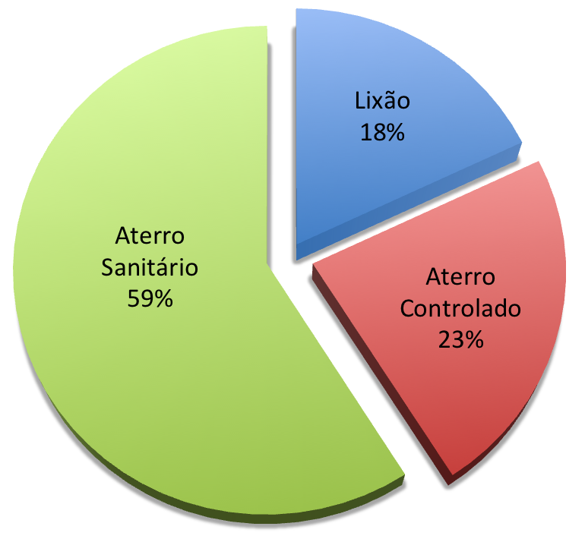
Figura 01 - Disposição final dos resíduos sólidos urbanos em tonelada ano.
Fonte: (ABRALPE, 2018).
A geração de resíduos sólidos e sua destinação são intrínsecos ao crescimento populacional, produzem emissões de gases que provocam o efeito estufa, e agravam as mudanças climáticas.
De acordo com (BRASIL, 2010), Resíduos sólidos urbanos são classificados como resíduos domésticos gerados em áreas urbanas. Com o aumento da geração de resíduos sólidos urbanos, a vida útil dos aterros sanitários, tem diminuído e provocado impactos ambientais (ROCHA, 2012).
Os resíduos sólidos urbanos são ricos em matéria orgânica, e de acordo com (MURARA, 2016), cerca de 50 à 60% destes resíduos ofereceriam oportunidades na geração de energia elétrica por meio do aproveitamento do biogás, em vez da solução normalmente verificada, que é a disposição em aterros sanitários, aterros controlados e ou lixões. Porque, não aproveitar os resíduos sólidos urbanos para gerar energia elétrica?
Nesse contexto, esta pesquisa investiga as políticas públicas para o aproveitamento energético dos resíduos sólidos urbanos e levanta o potencial energético a partir destes resíduos já em desenvolvimento no Brasil.

- METODOLOGIA
Para o desenvolvimento deste artigo, utilizou-se a pesquisa exploratória-descritiva, utilizando-se do procedimento de pesquisa bibliográfica e documental para coleta de dados.
A pesquisa bibliográfica, fundamentou o desenvolvimento do referencial teórico, porque as informações necessárias para o desenvolvimento da pesquisa são provenientes da literatura científica e técnica disponíveis em materiais públicos como artigos, manuais, livros, na Constituição Federal e legislação complementar.
A pesquisa documental baseou-se em diferentes documentos e envolveu análise de dados secundárias. A partir do levantamento de dados do potencial energético brasileiro de resíduos sólidos urbanos coletados no Banco de informações de geração – BIG da Agência Nacional de Energia Elétrica – ANEEL e de políticas públicas de resíduos sólidos para o aproveitamento energético disponíveis por instituições públicas como o Ministério de Minas e Energia - MMA, pela Empresa de Pesquisa Energética - EPE, em relatório governamentais e materiais constitucionais e legais, bem como na plataforma Google, analisa-se a evolução da geração de energia a partir de resíduos sólidos urbanos, e adota como critério de análise o método qualitativo. A base de dados utilizada no portal de periódicos Capes - Coordenação de Aperfeiçoamento de Pessoal de Nível Superior, foi a Web of Science, por ser multidisciplinar e amplamente utilizada para a pesquisa de literatura científica e indexar os periódicos mais importantes e citados em suas respectivas áreas (AGHAEI Chadegani et al., 2013). Como critério de busca, utilizou-se as seguintes as palavras chaves: Resíduos Sólidos Urbanos, Geração de Energia elétrica, Políticas Públicas.
- RESÍDUOS SÓLIDOS
Resíduos sólidos são definidos com material, substância, objeto ou bem descartado resultante de atividades humanas em sociedade, a cuja destinação final se procede, nos estados sólido ou semissólido, (BRASIL, 2010).
De acordo com a Associação Brasileira de Normas Técnicas, por meio da Norma Brasileira n° 10.004 (ABNT, 2004), os resíduos sólidos são definidos como aqueles nos estados sólido e semissólido, resultantes de atividades de origem industrial, doméstica, hospitalar, comercial, agrícola, de serviços e de varrição. Na norma NBR 10.004, os resíduos sólidos dividem-se em três grupos, descritos na Tabela 01.
Tabela 01 – Classificação dos resíduos sólidos.
Resíduos Classe I (Perigosos) | Classificados como resíduos ou mistura que apresentam risco à saúde pública e ou, ao meio ambiente, possuindo características de inflamabilidade, corrosividade, reatividade, toxicidade, ou patogenicidade.
Resíduos Classe II A (Não perigosos e não inertes) | São classificados com resíduos que não apresentam características de inflamabilidade, corrosividade, reatividade, toxicidade ou patogenicidade, contudo, podem apresentam propriedade de biodegradabilidade, combustibilidade e solubilidade em água, existindo a possibilidade de haver reação com o meio ambiente, e possíveis riscos de poluição.
Resíduos Classe II B (Não perigoso e inerte) | São classificados com resíduos que não tem algum constituinte solubilizado em concentração superior ao padrão de potabilidade da água.
Fonte: (ABNT, 2004).
Seguindo um conceito definido na década de 1990 pelo programa das Nações Unidas para o Meio Ambiente (PNUMA), que consiste na aplicação contínua de uma estratégia ambiental integrada para processos, produtos e serviços para aumentar sua eficiência, principalmente em relação a geração de resíduos, um dos objetivos da Política Nacional de Resíduos Sólidos consiste em incentivar a gestão de resíduos sólidos, observada a priorização apresentada na Figura 02.
Figura 02 - Prioridades na gestão de resíduos sólidos.

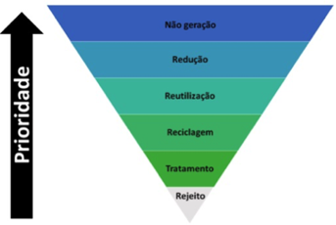Fonte: (CAMPOS, MELLO Filho, & CARVALHO, 2015).
- Não geração: realizar a atividade produtiva sem que ocorram perdas ao longo do processo e demais atividades que o suportam.
- Reduzir: buscar a otimização e maximização da eficiência de processo quanto ao uso de maquinário, matérias primas, desenvolvimento de novas tecnologias, de forma a gerar a menor quantidade possível de resíduos.
- Reutilizar: identificar e buscar alternativas para viabilizar técnica e economicamente o uso de refugos e perdas no próprio processo ou em outro, tanto do ponto de vista mássico quanto energético.
- Reciclar: identificar, buscar alternativas para viabilizar técnica e economicamente o tratamento de refugos, perdas em processos, embalagens, transformando-os em insumos ou novos produtos;
- Outros tratamentos: aplicação de técnicas, tais como: compostagem, recuperação, aproveitamento energético, entre outras admitidas pelos órgãos competentes.
- Disposição final ambientalmente adequada: destinação de rejeitos em aterro, observando normas operacionais específicas de modo a evitar danos ou riscos à saúde pública e à segurança e minimizar os impactos ambientais adversos.
Embora o Brasil tenha vários marcos legais para incentivar a disposição final de resíduos sólidos em locais adequados, segundo a (ABRELPE, 2018) 29,6 % dos resíduos sólidos produzidos no Brasil não foram coletados em 2018. Os resíduos não coletados, certamente tiveram uma destinação final inadequada, como por exemplo, serem queimados, encaminhados a aterros controlados, lixões ou encaminhados à terrenos baldios. Entretanto, nos 70,4 % dos municípios com iniciativas de coleta seletiva no Brasil, não se pode dizer que os resíduos coletados tiveram uma destinação adequada, pois 40,9 % desses resíduos ainda tem uma destinação inadequada (lixões e aterros controlados).
Os lixões são a maneira mais inadequada de todos os meios possíveis para disposição final de resíduos sólidos, e infelizmente, muito comum. Esses espaços funcionam como depósitos de resíduos sólidos, sem que seja feita coleta seletiva ou um preparo adequado. Os resíduos são simplesmente jogados em grandes terrenos a céu aberto. Outras formas de descarte de resíduos sólidos autorizados pelo governo, são os aterros sanitários, aterros controlados e a incineração. Os aterros controlados podem ser classificados como uma categoria intermediária entre lixões e aterros sanitários, apresentando uma qualidade inferior ao aterro sanitário, podendo contaminar o meio ambiente. A incineração, é o processo de queima de resíduos sólidos em usinas, pode representar uma solução para diminuir o volume de lixo, mas há o enorme risco de poluição do ar com a emissão de gases tóxicos. Nos aterros sanitários, a princípio, há normas a serem seguidas para que haja menos danos ao meio ambiente. Geralmente, são construídos em locais mais afastados das cidades, para que haja maior cuidado com os riscos de poluição. Estes cenários trazem consequências ambientais como a poluição do ar, do solo e dos recursos hídricos, afetando a saúde da população.
A Figura 03 apresenta o volume de geração e coleta dos resíduos sólidos por região do país. Observe que na região Norte do país com seus 450 municípios geraram a quantidade de 15.634 toneladas/dia de RSU em 2017, sendo que aproximadamente 81% foram coletados. Já a região Nordeste com seus 1.794 municípios geraram 55.492 toneladas/dia com aproximadamente 79% dos RSU coletados. As regiões Centro-Oeste com 467 municípios, Sudeste com 1.668 e Sul com 1.191 municípios, geraram respectivamente na mesma ordem 15.519, 105.794 e 22.429 toneladas dia de RSU, das quais aproximadamente 92, 98 e 95% dos resíduos foram coletados (ABRELPE, 2018). Nestas regiões, a geração e a coleta de resíduos são próximos, no entanto a coleta dos resíduos ainda não é 100%.
Figura 03 - Volume da geração e coleta dos resíduos sólidos por região no país em 2017.

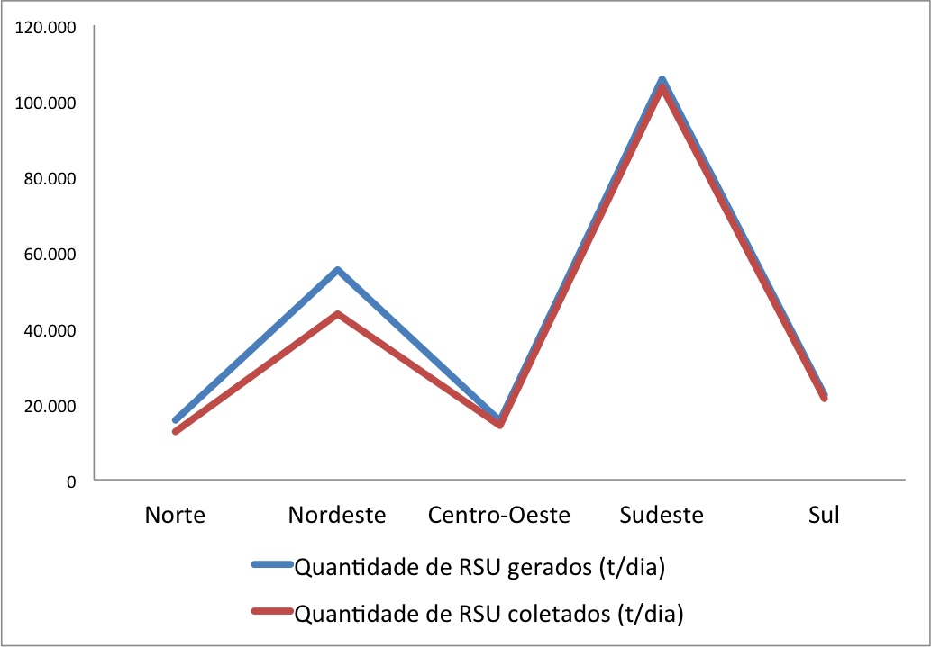Fonte: Adaptado de (ABRALPE, 2018).

- POLÍTICA NACIONAL DE RESÍDUOS SÓLIDOS

Os aspectos relacionados a estrutura, que reúne um conjunto significativo de marcos legais - normas, leis, práticas e iniciativas locais de limpeza urbana, principalmente da gestão dos resíduos sólidos no Brasil, são definidos na Política Nacional de Saneamento Básico, e na Lei n° 11.445, de 2007, onde os resíduos sólidos devem integrar os planos municipais de saneamento básico (PNSB), na Política Nacional de Resíduos Sólidos (PNRS) e na Lei n° 12.305, de 2010, ficando sob a coordenação do Ministério das Cidades a responsabilidade pela elaboração Plano Nacional de Saneamento Básico. Os principais marcos legais para gestão de resíduos sólidos são apresentados na Figura 04.
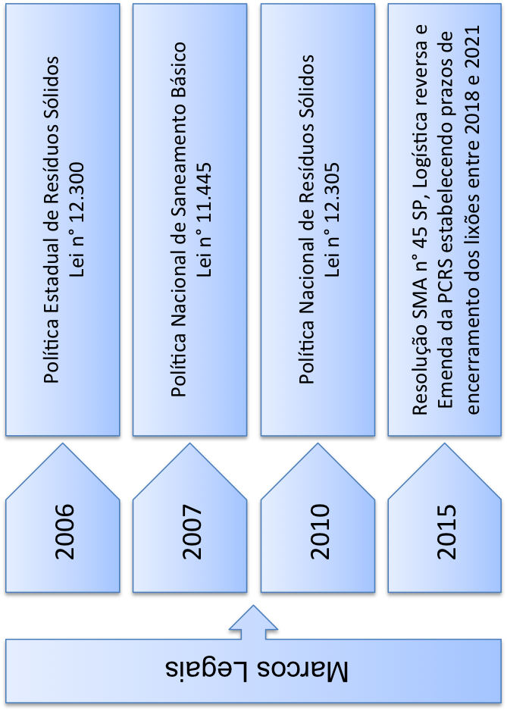
Figura 04 - Marcos legais para a gestão de RSU.
Fonte: Elaborado pelos autores.

A principal lei é a Lei n°. 12.305/2010, que estabelece uma série de instrumentos voltados à obtenção dos objetivos nela determinados, dentre os quais (MILARÉ, 2011) destaca os Planos de Resíduos Sólidos, conforme apresentado no Tabela 02:
Tabela 02 – Planos de resíduos sólidos urbanos.
PLANOS | CARACTERÍSTICAS
Plano Nacional de Resíduos Sólidos; | - elaborado pela União sob a coordenação do Ministério do Meio Ambiente;  - vigência: prazo indeterminado;  - atualização: a cada 4 (quatro) anos.
Planos Estaduais de Resíduos Sólidos | - gestão no espaço territorial de cada Estado;  - vigência: prazo indeterminado;  - atualização: a cada 4 (quatro) anos.
Planos Microrregionais de Resíduos Sólidos e os Planos de Resíduos Sólidos de Regiões Metropolitanas ou Aglomerações Urbanas | - elaboração e implementação pelos Estados com a participação obrigatória dos Municípios;  - estabelecer soluções integradas para a coleta seletiva, a recuperação e a reciclagem, o tratamento e a destinação final dos resíduos sólidos urbanos.
Planos Intermunicipais de Resíduos Sólidos | - consórcio entre municípios para gestão dos resíduos sólidos;
Planos Municipais de Gestão Integrada de Resíduos Sólidos | - atualização: concomitante com a elaboração dos planos plurianuais municipais;  - pode ser inserido no plano de saneamento básico;  - condição necessária para o Distrito Federal e os municípios terem acesso aos recursos da União;
Planos de gerenciamento de resíduos sólidos | - ações exercidas nas etapas de coleta, transporte, transbordo, tratamento e destinação final ambientalmente adequada.
Fonte: Adaptado de (BRASIL, 2010; MILARÉ, 2011).

Outro objetivo, diz respeito a gestão integrada de resíduos sólidos (artigo 3°, inciso XI), que trata de um conjunto de ações voltadas para a busca de soluções para os resíduos sólidos, de forma a considerar as dimensões política, econômica, ambiental, cultural e social, com controle social e sob a premissa do desenvolvimento sustentável (BRASIL, 2010). Dentre o conjunto de ações a ser considerado na gestão integrada de resíduos sólidos, o desenvolvimento sustentável apresenta-se como um importante princípio.
De acordo com (BRASIL, 2010) no seu artigo 3 inciso XIII, os padrões sustentáveis de produção e consumo, são definidos como a produção e consumo de bens e serviços de forma a atender as necessidades das atuais gerações e permitir melhores condições de vida, sem comprometer a qualidade ambiental e o atendimento das necessidades das gerações futuras.

- RESULTADOS E DISCUSSÕES

A disposição final dos resíduos sólidos no mundo, tem se apresentado de forma diferenciada. Nos países mais desenvolvidos como Estados Unidos, Japão e grande parte da União Europeia, o gerenciamento dos resíduos sólidos estão muito à frente, quando comparados com países em desenvolvimento.
De acordo com (ABRELPE, 2011), nestes países a gestão dos resíduos sólidos envolvem três fases como apresentado a seguir:
- Na primeira fase, ocorreu na década de 60 onde os lixões existentes foram transformados em aterros sanitários e uma grande parte dos resíduos passou a ser incinerados. No entanto, como não existia política para restringir à geração de resíduos, ocorreu um crescimento expressivo no seu volume.
- Na segunda fase em meados de 1970, foram criados metas prioritárias para a reutilização e reciclagem dos matérias. Com a exploração da
reciclagem, o consumo dos recursos naturais e o volume dos resíduos a serem dispostos, apresentou um crescimento mais lento. Já no final da década de 80, novas prioridades em relação à gestão de resíduos sólidos foram estabelecidas, e surgiu a classificação dos três R (Reduzir, Reutilizar, Reciclar), que vigora hoje no Brasil.
- Na terceira fase, os países mais desenvolvidos buscam a redução do volume de resíduos no início do processo produtivo, até mesmo nos projetos de bens de forma a simplificar a reutilização e a reciclagem. As principais diretrizes a seguir são: evitar ou, nos casos em que não for possível, diminuir a geração de resíduos; reutilizar ou, quando não for possível, reciclar resíduos; utilizar a energia contida nos resíduos; e tornar inertes os resíduos antes da disposição final.
Na Tabela 03 e na Figura 05, são apresentados os principais equipamentos utilizados em uma usina de recuperação energética instalada na União Europeia, bem como o diagrama esquemático dos fornecedores de resíduos sólidos para fornecedores de energia.
Tabela 03 - Principais equipamentos de uma usina de recuperação energética instalada na Europa.

Equipamentos
1 | Local de Recebimento de RSU
2 | Poço de Armazenamento de RSU
3 | Ponte Rolante de RSU
4 | Moega de Alimentação
5 | Alimentador da Grelha
6 | Grelha de Incineração
7 | Fornalha
8 | Transportador / Peneira de Cinzas
9 | Extrator de Cinzas de Fundo
10 | Peneira Vibratória
11 | Talha de Cinzas de Fundo
12 | Poço de Armazenamento Auxiliar
13 | Ar de Combustão Primário
14 | Ar de Combustão Secundário + Sistema de Abatimento de NOx
15 | Caldeira de Recuperação de Calor
16 | Transportador de Cinzas de Caldeira
17 | Reator de Tratamento de Gases de Combustão
18 | Transportador de Resíduos do Tratamento de Gases de Combustão
19 | Silo de Cinzas de Caldeira e Resíduos do Tratamento de Gases de Combustão
20 | Estação de Carregamento de Cinzas e Resíduos
21 | Ensacamento de Cinzas e Resíduos
22 | Lavador de Gases
23 | Filtro de Mangas
24 | Ventilador de Tiragem Induzida
25 | Chaminé
26 | Aerocondensador
27 | Tanque de Água de Alimentação
28 | Planta de Tratamento de Água (Desmineralização)
29 | Turbina / Gerador
30 | Sala de Controle
Fonte: (ABRALPE, 2011, p.15).

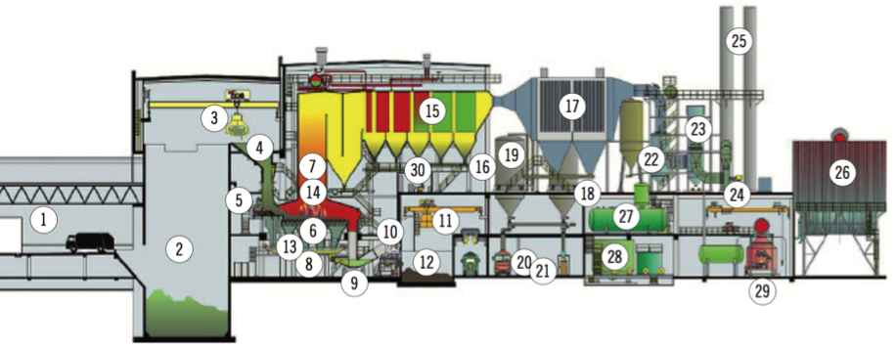
Figura 05 - Diagrama esquemático de uma usina de recuperação energética Europeia.
Fonte: (ABRALPE, 2011, p.15).

Nos países em desenvolvimento, como por exemplo os da América Latina, a gestão de resíduos sólidos encontram-se em posições intermediárias, entre a primeira e a segunda fase dos verificados nos países mais desenvolvidos. Com a aprovação da Política Nacional de Resíduos Sólidos - Lei nº 12.305/10, o Brasil está enfrentado um desafio quando nos referimos a adequada destinação final dos resíduos sólidos, de forma a seguir a tendência mundial.
O Brasil possui 7.428 empreendimentos de geração de energia elétrica em operação, totalizando 163.848,441 KW de potência instalada (ANEEL, 2019a). No entanto, a bioenergia a partir da Biomassa, ainda é um produto que tem uma participação pequena na matriz energética brasileira, sendo contabilizado em conjunto com outros biocombustíveis tais como o bagaço de cana de açúcar, o capim elefante, a casca de arroz, o etanol, o óleos vegetais, o carvão vegetal, o gás de alto forno, a lenha, o licor negro, os resíduos florestais, o biogás de resíduos animais, o biogás de resíduos urbanos e o carvão de resíduos urbanos. A Figura 06 apresenta a matriz energética brasileira. Observa-se que a geração de energia elétrica por meio da bioenergia – Biomassa, representa 8.596 KW de capacidade instalada (ANEEL, 2019b).

Figura 06 – Matriz energética brasileira.

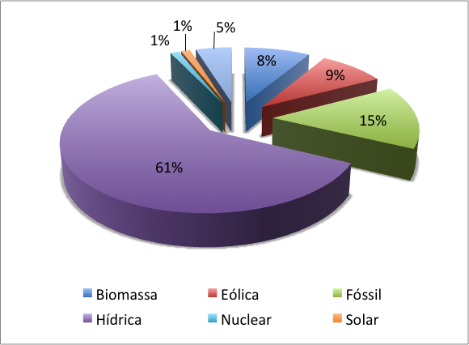

Fonte: (ANEEL, 2019b)

Quase todas as capitais brasileiras possuem como destino final de resíduos sólidos urbanos o aterro sanitário, bem como possuem cooperativas de reciclagem. A região Sul, Sudeste e Centro-Oestes do Brasil são as regiões com maior índice de cobertura da coleta de RSU, respectivamente com 95, 98 e 92% (ABRELPE, 2018). No entanto, como mostra a Tabela 04, somente oito estados brasileiros possuem aproveitamento de biogás.

Tabela 04 – Gestão de resíduos sólidos nas capitais brasileiras.
Estado | Capitais | Tratamento | Disposição final | Tem cooperativa de Reciclagem | Tem aproveitamento de Biogás na Capital | Tem aproveitamento de Biogás no Estado
NORTE | Belém | Reciclagem, Coleta seletiva | Utiliza o aterro sanitário de Marituba (da empresa Guamá Resíduos sólidos) | Sim | Não | Não
 | Manaus | Coleta seletiva, reciclagem e compostagem | Aterro de Manaus
 | Boa Vista | Coleta seletiva, reciclagem | Lixões - apenas a cidade de Bonfim possui aterro sanitário
 | Macapá | Coleta seletiva, reciclagem | Aterro sanitário de Macapá
 | Palmas | Coleta seletiva, reciclagem e compostagem | Aterro Sanitário de Palmas
 | Porto Velho | Coleta seletiva, reciclagem | Lixões - Aterro sanitário somente nas cidades de Ariquemes; Cacoal e em Vilhena
 | Rio Branco | Coleta seletiva, reciclagem e compostagem | Unidade de Tratamento e Disposição Final de Resíduos Sólidos (UTRE)
NORDESTE | São Luís | Coleta seletiva, reciclagem | Central de Tratamento de Resíduos Titara (municípos de Rosário) | Sim | Não | Não
 | Teresina | Coleta seletiva, reciclagem | Aterro de Teresina | Sim | Não
 | Fortaleza | Coleta seletiva, reciclagem | Aterro Sanitário Municipal Oeste de Caucaia (Asmoc) | Sim | Não
 | Natal | Coleta seletiva, reciclagem | Estação de Transferência de Resíduos Sólidos Urbanos – ETRSU, localizada junto a área das cooperativas de catadores de materiais recicláveis de Natal | Sim | Não
 | Recife | Coleta seletiva, reciclagem | Aterro da Muribeca ( localizado no município de Jaboatão dos Guararapes) | Sim | Não
 | João Pessoa | Coleta seletiva, reciclagem e compostagem | Aterro Sanitário da Região Metropolitana | Sim | Sim
 | Aracaju | Coleta seletiva, reciclagem | Lixões e CPSBRS - Consórcio Público de Saneamento Básico e Resíduos Sólido | Sim | Não
 | Maceió | Coleta seletiva, reciclagem e compostagem | Aterro sanitário de Maceió | Sim | Não
 | Salvador | Coleta seletiva, reciclagem e compostagem | Aterro Metropolitano Centro e Aterro controlado de Canabrava | Sim | Sim | Sim
CENTRO-OESTE | Brasília | Reciclagem, compostagem, coleta seletiva e usinas de tratramento de lixo | Aterro do Jóquei | Sim | Não | Não
SUDESTE | Belo Horizonte | Reciclagem, compostagem, coleta seletiva | Aterro - Centro de Tratamento em Resíduos Macaúbas em Sabará | Sim | Sim | Sim
 | São Paulo | Coleta seletiva, reciclagem e compostagem | Aterros privados Centro de Disposição de Resíduos - CDR Pedreira (Estre Ambiental) e a Central de Tratamento de Resíduos - CTR Caieiras (Essencis), | Sim | Sim
 | Rio de Janeiro | Coleta seletiva, reciclagem e compostagem | Sanitário Gericinó e Aterro Sanitário Seropédica | Sim | Não
 | Vitória | Coleta seletiva, reciclagem e compostagem | Aterro Sanitário de Cariacica | Sim | Não | Não
SUL | Curitiba | Coleta seletiva, Reciclagem | Aterro - Centro de Gerenciamento de Resíduos Iguaçu em Fazenda Rio Grande | Sim | Não | Sim
 | Florianópolis | Coleta seletiva, reciclagem e compostagem | Aterro na cidade de Biguaçu
 | Porto Alegre | Coleta seletiva, reciclagem e compostagem | Aterro - Central de Resíduos Recreio
Fonte: Elaborado pelos autores baseados em dados da (ABRELPE, 2018).

A biogás para geração de energia elétrica, pode ser utilizada de diferentes maneiras. (HOOGWIJK et al., 2003), classificam bioenergia em resíduos:
- primários - aqueles produzidos na agricultura e silvicultura;
- secundários - os resíduos gerados durante o processo produtivo, indústrias de alimentos, bebidas, papéis e etc.;

- terciários – por meio de resíduos resultantes dos pós-uso dos resíduos secundários e correspondem a fração orgânica dos resíduos sólidos urbanos.

Os resíduos sólidos urbanos representam na matriz energética brasileira 137.735 KW de potência total provenientes de 21 usinas. A Tabela 05, apresenta as usinas de geração de energia com resíduos sólidos urbanos em operação no Brasil

Tabela 05 - Usinas de geração de energia com resíduos sólidos urbanos em operação no Brasil.

Usina | Data operação | Potência total (KW) | Proprietário | Município/UF
Energ-Biog | 18-12-2002 | 0.030 | Biomass Users Network do Brasil | Barueri – SP
São João Biogás | 27-03-2008 | 21.560 | São João Energia Ambiental S.A | São Paulo – SP
Asja BH | 01-08-2008 | 1.424 | Consorcio Horizonte Asja | Belo Horizonte -MG
Arrudas | 16-12-2009 | 2.400 | Companhia de Saneamento de Minas Gerais | Belo Horizonte -MG
Salvador | 22-12-2010 | 19.730 | Termoverde Salvador S.A | Salvador - BA
Ambient | 14-03-2011 | 1.500 | Ambient Serviços Ambientais de Ribeirão Preto S.A | Ribeirão Preto - SP
Uberlândia | 01-12-2011 | 2.852 | Energas Geração de Energia Ltda | Uberlândia-MG
Itajaí Biogás | 01-02-2013 | 1.065 | Itajaí Biogás e Energia S.A. | Itajaí –SC
Centro Tec. Usinaverde | 06-05-2013 | 0.440 | Usinaverde S.A. | Rio de Janeiro - RJ
CTR Juiz de Fora | 01-08-2013 | 4.278 | Valorgas - Energia e Biogas LTDA | Juiz de Fora - MG
Guatapará | 29-08-2014 | 5.704 | Guatapará Energia S.A. | Guatapará – SP
Bandeirantes | 03-11-2014 | 4.624 | Biogas Energia Ambiental S.A | São Paulo – SP
Biotérmica Recreio | 24-06-2015 | 8.556 | Biotérmica Energia S.A | Minas do Leão - RS
Tecipar | 30-10-2015 | 4.278 | Tecipar Engenharia e Meio Ambiente LTDA | Santana de Parnaíba - SP
Termoverde Caieiras | 15-07-2016 | 29.547 | Termoverde Caieiras Ltda | Caieiras - SP
Asja Sabará | 30-06-2017 | 7.130 | ASJA Sabara Serviços Para O Meio Ambiente S/A | Sabará - MG
Tremembé | 15-05-2018 | 4.278 | SPE Tremembe Energia Ltda | Tremembé - SP
PCT Barueri Biogás | - | 2.601 | Companhia de Saneamento Básico do Estado de São Paulo | Carapicuíba - SP
Novagerar | - | 4.000 | Novagerar Eco-Energia Ltda | Nova Iguaçu - RJ
Asja João Pessoa |  | 3.180 | ASJA Paraíba Serviços Ambientais Spe Ltda | João Pessoa - PB
Total |  | 137.733

Fonte: Adaptado de (ANEEL, 2019c).

Note que São Paulo é o estado que tem o maior número de usinas de biogás de resíduos sólidos urbanos instalada, contabilizando 9 usinas com 74.122 KW de potência fiscalizada, seguida pelo estado Bahia e Minas Gerais com respectivas 9 usinas e 19.730 KW de potência fiscalizada e 5 usinas com 18.085 KW de potência fiscalizada, como mostra a Figura 07.

Figura 07 – Usinas de Biogás de Resíduos Sólidos Urbanos instalados por Estado.
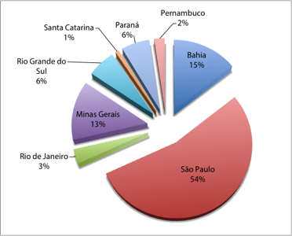Fonte: (ANEEL, 2019c).

A Lei nº 12.305/10 que instituiu a, Política Nacional de Resíduos Sólidos, procura organizar a forma com que o país lida com o lixo e exige dos setores públicos e privados transparência no gerenciamento de seus resíduos. Alguns dos objetivos da PNRS é o incentivo ao desenvolvimento de sistemas de gestão ambiental e empresarial voltados para a melhoria dos processos produtivos e ao reaproveitamento dos resíduos sólidos, incluindo a recuperação e o aproveitamento energético. A Figura 08, apresenta algumas considerações em relação a implementação da PNRS.
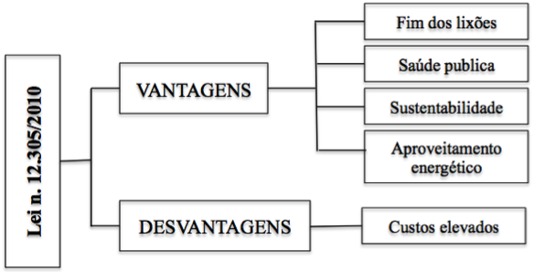
Figura 08 - Considerações sobre a implantação da PNRS.
Fonte: Elaborado pelos autores.

O PNRS, tem informações importantes para permitir o avanço necessário no enfrentamento dos principais problemas ambientais, sociais e econômicos decorrentes do manejo inadequado dos resíduos sólidos, possui instruções para estimular na população consumidora, bem como nas empresas, uma diminuição do consumo de matérias-primas e uma consciência mais sustentável. Verificou-se também, medidas seguras e padronizadas dentro do processo de recolhimento e reciclagem de lixo, não havendo necessidade da presença de pessoas nos lixões, reduzindo o risco de contaminações.
Estimulados pelo PNRS, alguns estados brasileiros criaram suas políticas independentes. Os respectivos plano estadual de resíduos sólidos e as datas da publicação são apresentados no Tabela 05.
Tabela 05 - Políticas Estaduais de Resíduos Sólidos.

Região | Estado | Plano Estadual de Resíduos Sólidos | ANO
NORTE | ACRE | PEGIRS/AC | 2012
NORDESTE | Rio Grande do Norte | PEGIRS/RN | 2012
 | Pernambuco | PERS/PE | 2012
 | Maranhão | PEGRS/MA | 2012
CENTRO-OESTE | Goiás | PERS/GO | 2017
SUDESTE | Rio de Janeiro | PERS/RJ | 2013
 | São Paulo | PERS/SP | 2014
SUL | Santa Catarina | PERS/SC | 2014
 | Rio Grande do Sul | PERS/RS | 2014
 | Paraná | PEGIRSU/PR | 2013
Fonte: Elaborado pelos autores.
Os estados que não estão classificados na Tabela 05, não possuem política estadual de resíduos sólidos. A Política Estadual de Resíduos Sólidos de São Paulo - PERS/SP, é anterior à PNRS nacional, tendo sido instituída pela Lei Estadual n. 12.300, de 16 de marco de 2006, e regulamentada pelo Decreto Estadual n. 54.645 de 5 agosto de 2009, a partir de um processo que se iniciou em 1998. O processo de validação do documento pela sociedade foi feito por consultas e audiências públicas em 2014 (PERS/SP, 2014). Na Tabela 06, é apresentada a quantidade de municípios por estados brasileiros com algum tipo de disposição final de resíduos sólidos adotada.

Tabela 06 - Panorama da quantidade de municípios por tipo de disposição final de resíduos sólidos.
Disposição Final | Total Brasil 2017 | Regiões Brasileiras
 |  | Norte | Nordeste | Centro/Oeste | Sudeste | Sul
Aterro Sanitário | 2.218 | 90 | 449 | 159 | 817 | 703
Aterro Controlado | 1.742 | 108 | 484 | 159 | 634 | 357
Lixão | 1.610 | 252 | 861 | 149 | 217 | 131
Brasil | 5.570 | 450 | 1.794 | 467 | 1.668 | 1.191
Fonte: Adaptado da (ABRELPE, 2018).

Observa-se na Tabela 06, que o Nordeste é a região com maior número de municípios com disposição final de resíduos sólidos, seguido pela região Sudestes com 1.668 municípios e pelo Sul com 1.191. No entanto, note que no Nordeste, em 861 municípios o destino dos resíduos são os lixões (destinos inadequados), já no Sudeste e Sul do país, 817 e 703 municípios respectivamente o destino dos resíduos são os Aterros Sanitários. A disposição final dos resíduos sólidos urbanos no Brasil é apresentada na Figura 09.
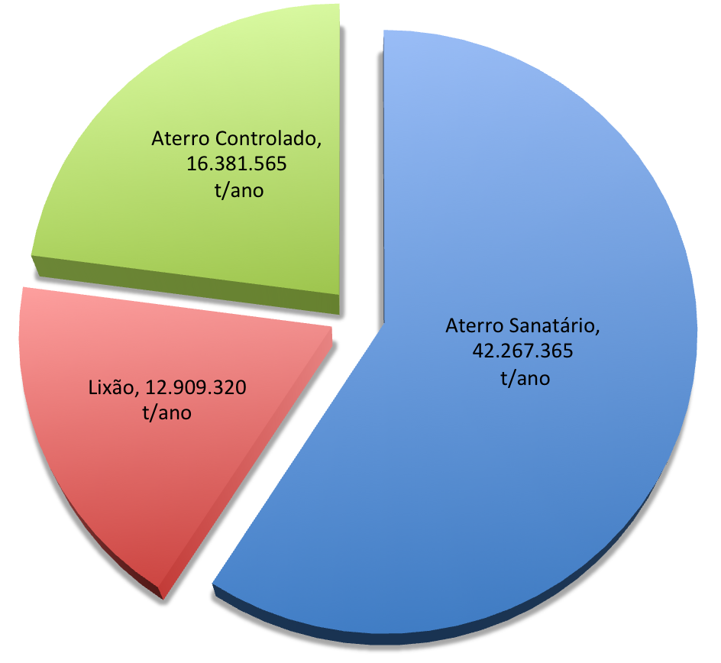
Figura 09 - Disposição final dos resíduos sólidos urbanos coletados no Brasil.
Fonte: (ABRELPE, 2018).
Note que mais de 29 mil toneladas por ano de resíduos sólidos tem como disposição final lixões e aterros controlados, representando destino final inadequado.
Um importante instrumento que poderia diminuir os resíduos depositados em locais inadequados é o Sistema Integrado de Bolsa de Resíduos (SIBR). O SIBR é a união de diversas bolsas de resíduos existentes no Brasil em um único sistema virtual. O Sistema Integrado é patrocinado pela Confederação Nacional da Indústria (CNI) que tem como meta a viabilidade do instrumento em escala regional e a sua expansão para outros estados do país. A bolsa de resíduos, tem como objetivo a negociação de resíduos entre indústrias, por meio de compra, venda, troca ou doação, visando agregar valores aos resíduos transformando-os em matéria-prima ou insumo na fabricação de produtos. Empresas instaladas no país ou de outros países, podem participar do programa bolsa de resíduos, desde que possua representante autorizado (SIBR, 2018). No Tabela 07 é apresentado algumas bolsas de resíduos em funcionamento no Brasil.

- CONSIDERAÇÕES FINAIS

Este artigo demonstrou que a geração de energia a partir de resíduos sólidos urbanos vem desempenhando-se como uma alternativa viável, ao desenvolvimento sustentável por meio de iniciativas tecnológicas de alguns estados brasileiros. Com uma prática adequada para o tratamento dos resíduos sólidos urbanos, todos os estados poderiam aproveitar este recurso em abundância para gerar eletricidade, além de reaproveitar materiais e viabilizar a criação de emprego, renda e inclusão social. As ações desenvolvidas na gestão de resíduos sólidos urbanos nos municípios e pelos estados, colocam os mesmos em evidencia, servindo como referência para outros municípios. Foi possível observar que grande parte dos estados brasileiros possuem como destinação final dos resíduos sólidos urbanos o aterro sanitário, além de possuírem coleta seletiva e cooperativas de reciclagem. Também foi possível observar que em muitos municípios e capitais, o aproveitamento energético dos resíduos sólidos é uma realidade. A implantação de aterros sanitários adequados, estações de triagem, coleta seletiva, incineradores, e incentivos governamentais para todos os estados, incentivariam a iniciativa publica e privada a investir em projetos para o desenvolvimento dessa fonte. O desenvolvimento energético dos resíduos sólidos urbanos podem trazer inúmeros benefícios aos estados e a população em geral como, geração de emprego, substituição de combustíveis fósseis, mitigação de gases que provocam as mudanças climáticas, adequado sistema sanitário e o uso de transferência de tecnologia.

Tabela 07 - Bolsas de Resíduos.
Bolsa de Resíduos | Empresas cadastradas | Início de atividade | Estado | Endereço eletrônico
SIBR - Sistema Integrado de Bolsa de Resíduos (SIBR, 2018) | 7.234 | - | Confederação Nacional da Indústria (CNI) e das Federações das Indústrias da BAHIA, GOIÁS, MINAS GERAIS, PARÁ, PARANÁ, PERNAMBUCO E SERGIPE. | http://www.sibr.com.br/sibr/index_bolsa.jsp
BRFIESC - Bolsa de Resíduos do Sistema FIESC (BRFIESC, 2018) | 2.107 | 2004 | Bolsa de Resíduos do Sistema FIESC, Santa Catarina | http://brfiesc.com.br/bolsa-de-residuos/o-que-e-a-brfiesc
FIRJAN – Bolsa de Resíduos (FIRJAN, 2018) | - | - | Federação das Indústrias do Estado do Rio de Janeir, Rio de Janeiro | https://bolsaderesiduos.firjan.com.br
FIESP - Bolsa de Resíduos, Negócio e Meio Ambiente (FIESP, 2018) | - | 2002 | Federação das Indústrias do Estado de São Paulo ,São Paulo | https://apps.fiesp.com.br/bolsa/index2.asp
FIEMS – Bolsa de Resíduos (FIEMS, 2019) | - | - | Federação das Indústrias do Estado de Mato Grosso do Sul, Mato Grosso do Sul | http://www2.fiems.com.br/bolsaderesiduos
FIERGS - Bolsa de Resíduos (FIERGS, 2018) | - | 2017 | Federação das Indústrias do Rio Grande do Sul, Rio Grande do Sul | https://www.fiergs.org.br/pt-br/tags/bolsa-de-recicláveis
FIEC – Bolsa de Resíduos e Negócios (FIEC, 2018) | - | 2001 | Mantido pelo Instituto Euvaldo Lodi - Ceará (IEL/CE) | http://www.sfiec.org.br/bolsaresiduos
FIEMG – Bolsa de Resíduos | - | - | Federação das Indústrias do Estado de Minas Gerais – FIEMG | http://www.sibr.com.br/sibr/portal.jsp?id=9&pagina=uso.jsp
FIES - Bolsa de Resíduos da Federação das Indústrias do Estado de Sergipe | - | - | Bolsa de Resíduos da Federação das Indústrias do Estado de Sergipe | Utiliza o endereço da SIBR http://www.sibr.com.br/sibr/index_cni.jsp, no entanto A Federação das Indústrias do Estado de Sergipe manterá um canal de relacionamento direto com os participantes da Bolsa de Resíduos através do e-mail: bolsaderesiduos@fies.org.br
Fonte: Elaborado pelos autores.

Agradecimentos

Os autores agradecem à Coordenação de Aperfeiçoamento de Pessoal de Nível Superior (CAPES) e ao Programa de Pós Graduação em Engenharia de Produção da Universidade Federal de
Santa Catarina (PPGEP/UFSC) pelo financiamento e apoio no desenvolvimento desta pesquisa.

REFERÊNCIAS
ABNT, N. (2004). 10004: Resíduos sólidos–Classificação. Associação Brasileira de Normas Técnicas, 71.
ABRELPE. (2011). Recuperação energética – Transformando lixo em energia: ABRELPE e PLASTIVIDA – Instituto Sócio-Ambiental dos Plásticos, São Paulo, Brasil.
ABRELPE. (2018). Panorama dos Resíduos Sólidos no Brasil 2017: Abrelpe São Paulo, Brasil.
AGHAEI Chadegani, A., SALEHIi, H., YUNUS, M., FARHADI, H., FOOLADI, M., FARHADI, M., & ALE Ebrahim, N. (2013). A comparison between two main academic literature collections: Web of Science and Scopus databases. Asian Social Science, 9(5), 18-26.
ANEEL. (2019a). Capacidade de Geração do Brasil. Banco de Informações da Geração. http://www2.aneel.gov.br/aplicacoes/capacidadebrasil/capacidadebrasil.cfm.
ANEEL. (2019b). Matriz de Energia Elétrica. Banco de Informações da Geração. http://www2.aneel.gov.br/aplicacoes/capacidadebrasil/OperacaoCapacidadeBrasil.cfm.
ANEEL. (2019c). Usinas do Tipo Biomassa em Operação. http://www2.aneel.gov.br/aplicacoes/capacidadebrasil/OperacaoGeracaoTipo.asp.
BRASIL. (2010). Lei nº 12.305, de 2 de agosto de 2010. Institui a Política Nacional de Resíduos Sólidos; altera a Lei nº 9.605, de 12 de fevereiro de 1998; e dá outras providências. Diário Oficial da União.
BRFIESC. (2018). Bolsa de Resíduos da FIESC. Florianópolis - SC - Brasil. Disponível em: < http://brfiesc.com.br>.
CAMPOS, A. L. G., MELLO Filho, F. S., & CARVALHO, L. S. L. d. S. (2015). Política nacional e gestão municipal de resíduos sólido. FGV Projetos. ISBN 978-85-64878-28-0. Retrieved from
FIEC. (2018). Bolsa de Resíduos e Negócio. Federação das Indústrias do Estado do Ceará. Disponível em: < http://www.sfiec.org.br/bolsaresiduos>.
FIEMS. (2019). Bolsa de Resíduos. Federação das Indústrias do Estado de Mato Grosso do Sul. Disponível em: <http://www2.fiems.com.br/bolsaderesiduos>.
FIERGS. (2018). Bolsas de Resíduos abrangem federações. Federação das Indústrias do Rio Grande do Sul. Disponível em: < https://www.fiergs.org.br/pt-br/tags/bolsa-de-recicl%C3%A1veis>.
FIESP. (2018). Bolsa de Resíduos, Negócios e Meio Ambiente. Disponível em: <https://apps.fiesp.com.br/bolsa/index2.asp>.
FIRJAN. (2018). Bolsa de Resíduos, Bons Negócios para a Industria. Disponível em: <https://bolsaderesiduos.firjan.com.br>.
GOMES, F. (2010). Biometanização seca de RSU–Estado da arte e análise crítica das principais tecnologias. Dissertação (Mestrado)–Universidade Federal de Ouro Preto.
HOOGWIJK, M., FAAIJ, A., VAN DEN BROEK, R., BERNDES, G., GIELEN, D., & TURKENBURG, W. (2003). Exploration of the ranges of the global potential of biomass for energy. Biomass and bioenergy, 25(2), 119-133.
MILARÉ, É. (2011). Direito do ambiente: a gestão ambiental em foco. rev., atual. e reform. São Paulo: Editora Revista dos Tribunais.
MURARA. (2016). Biomassa contida nos resíduos sólidos urbanos. Assessorial Industrial e Florestal.
OKOT-OKUMU, J., & NYENJE, R. (2011). Municipal solid waste management under decentralisation in Uganda. Habitat International, 35(4), 537-543.
PERS/SP. (2014). Plano de resíduos sólidos do Estado de São Paulo. Secretária de Estado do Meio Ambiente. 1 edição. São Paulo: Ministério do Meio Ambiente.
REN21. (2017). Renewables Global Futures Report: Great Debates towards 100% Renewable Energy. Paris: REN21 Secretariat. ISBN 978-3-9818107-4-5.
RIBEIRO, A. (2016). População do Brasil. Brasil Escola. Disponível em<https://www.infoescola.com/demografia/populacao-do-brasil/>. Acessado em 05 de fevereiro de 2018., 14, 12.
ROCHA, D. L. (2012). Uma análise da coleta seletiva em Teixeira de Freitas–Bahia. Caminhos de Geografia, 13(44).
SIBR. (2018). Sistema Integrado de Bolsa de Resíduos. Disponível em: <http://www.sibr.com.br/sibr/index_cni.jsp>.
WORLDOMETERS. (2019). World Population. Disponível em:<http://www.worldometers.info/>. Acessado em Fevereiro de 2019.

BIG - Banco de Informações de Geração http://www2.aneel.gov.br/aplicacoes/capacidadebrasil/OperacaoCapacidadeBrasil.cfm
Nações Unidas voltado à proteção do meio ambiente e à promoção do desenvolvimento.

